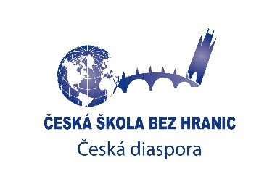PŘEKLADATELSKÁ SOUTĚŽ „ČESKY rozumím, mluvím, čtu, píšu a překládám!“
Cena Tomáše Grulicha pro mladé překladatele a historiky
3. ročník, podzim 2023

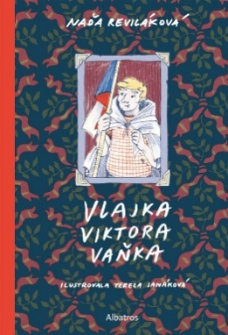 | PRACOVNÍ LIST k překládané knize  Vlajka Viktora Vaňka, REVILÁKOVÁ, Naďa, Praha, Albatros, 2022.
Hrdince příběhu Hance vypráví Velitel (Viktor Vaněk), co se stalo s jeho rodinou v 50. letech. Stát rodičům sebral statek, na kterém hospodařili. Navíc tatínka zavřeli do vězení a malý Viktor s maminkou se museli odstěhovat. Později musel za svým otcem tajně odjet do Švýcarska.

Proč? Co se dělo v tu dobu v Československu ?

1945 | 1948 | 50. léta
konec 2. sv. války  1946 – vítězství  KSČ ve volbách | 25. únor  Komunistický převrat | Politické procesy, popravena Milada Horáková a další  Znárodňování  Kolektivizace zemědělství
I.
Československá republika po 2. světové válce nebyla obnovou předválečné republiky, ani z hlediska hranic, ani z hlediska politického systému (parlamentní demokracie). Ve vládě “národní fronty”, která nevzešla z voleb, hráli významnou roli komunisté. Podařilo se jim prosadit znárodnění a pozemkovou reformu. Už v roce 1945 byly znárodněny doly, klíčový průmysl (zbrojovky, elektrárny, železárny), banky a pojišťovny. Pozemková reforma proběhla ve 3 etapách: první se uskutečnila v letech 1945–46. Jednalo se především o půdu odsunutých Němců. Při osidlování pohraničí prosazovala Komunistická strana Československa (KSČ) předání půdy a majetku novým vlastníkům za velmi nízké ceny. Tím získala na svou stranu venkov v následujících volbách.
V roce 1946 ve volbách zvítězili komunisté a poměry v Československu stále více ovlivňoval Sovětský svaz (SSSR). Československo bylo součástí “sovětského bloku”.
V únoru 1948 vyvrcholila československá vládní krize. Komunisté pod vedením Klementa Gottwalda uchvátili moc ve státě a postupně začali pronásledovat všechny, kteří s nimi nesouhlasili. Po únoru 1948 odešly tisíce lidí do emigrace: obyčejní lidé, politikové, umělci a další.
V 50. letech zahájili komunisté politické procesy: odsuzováni k smrti a posíláni do vězení byli příslušníci opozice, odbojáři, zahraniční vojáci, kněží, sokolové, skauti, sedláci a další. Obětí procesů se stali i vysocí komunističtí funkcionáři.
Po komunistickém převratu 1948 došlo k další etapě znárodňování: byly znárodněny (odejmuty vlastníkům a převedeny do vlastnictví státu) všechny podniky s více než 50 zaměstnanci, nemocnice, lázně, velkoobchody, a nakonec i firmy drobných řemeslníků a obchodníků.
Souběžně se znárodňováním zahájili komunisté násilnou kolektivizaci zemědělství. Inspirovali se v SSSR. Soukromí zemědělci byli nuceni vstupovat do jednotných zemědělských družstev (JZD). Ti, kteří vstup do družstva odmítli, byli pronásledováni. Mnozí skončili ve vězení, byli vystěhováni a půda jim byla odebrána. Jejich děti nesměly studovat, mnozí se ani nesměli vyučit řemeslu. Přestalo u nás existovat soukromé hospodaření.

Zdroj: Dějepis 9, Fraus 2011, s. 106–109, 136.

Obraz kolektivizace
Tato aktivita vychází z metodiky dejepis21.cz

Úkol: Podívejte se na dvě krátké ukázky z českých filmů zobrazujících kolektivizaci. Filmové úryvky zachycují stejnou situaci: dobytek rolníků je odváděn do společných stájí (budoucí družstvo). To byl důležitý krok ke kolektivnímu hospodaření.

Zdroj 1 – Neobyčejná léta, 1953, režie Karel Kachyňa, Vojtěch Jasný  Pro spuštění ukázky otevřete internetový odkaz nebo naskenujte QR kód.  https://zdroje.dejepis21.cz/katalog/neobycejna-leta/ | Zdroj 2 – Noc nevěsty, 1967, režie Karel Kachyňa  https://zdroje.dejepis21.cz/katalog/noc-nevesty/
Kontext: Film vznikl v době, kdy probíhala první vlna kolektivizace. Většina hospodářství byla v době jeho vzniku ještě soukromá. Filmová tvorba byla v té době pod přísným politickým dohledem. | Kontext: V době vzniku filmu byla většina hospodářství kolektivizovaná. Tvůrci měli velkou svobodu a politická moc film příliš neovlivňovala.

Porovnejte dva filmové obrazy kolektivizace. V čem se shodují a v čem se liší?

 | Zdroj 1 – Neobyčejná léta (1952) | Zdroj 2 – Noc nevěsty (1967)
Jak filmová ukázka zobrazuje kolektivizaci?

Co si vesničané v této ukázce o kolektivizaci mohli myslet?

Jak se mění pohled tvůrců filmu na kolektivizaci?

S čím může tato změna souviset? (s pomocí kontextových informací)

II. Pražské jaro a okupace 1968

60. léta | 1968
Uvolnění politických poměrů  Snahy o reformy – reformní komunisté  Zmírnění a zrušení cenzury  Kulturní oživení | „Pražské jaro“  21. srpen 1968  Okupace Československa státy Varšavské smlouvy – ukončení reforem

Na počátku 60. let se československé hospodářství dostalo do vážných problémů. Někteří představitelé KSČ se snažili prosadit ekonomickou reformu. Současně se objevily i pokusy reformovat politiku. Došlo k omezení cenzury, a to umožnilo kritiku poměrů. Občané žádali svobodu projevu, revizi procesů 50. let a především to, aby již Komunistická strana Československa (KSČ) neměla neomezenou moc ve státě. V roce 1968 se do vedení KSČ dostali stoupenci reforem. Nastalo období uvolnění známé pod názvem “pražské jaro”.
Proti reformám se však tvrdě postavilo vedení Sovětského svazu a další 4 státy východního bloku: bylo rozhodnuto ukončit snahy o reformy vojenským zásahem. 21. srpna 1968 bylo Československo obsazeno armádami 5 států Varšavské smlouvy (vojenský pakt sdružující země východního bloku pod vedením SSSR). Po obsazení republiky vojsky skončilo období reforem.

Úkol: Prostudujte si zdroje 1–4. Označte a popište, jak reagovali na okupaci r. 1968 obyvatelé Československa.

Zdroj 1 – Pražané s vlajkou, v pozadí hořící invazní tank, fotografie zpravodajských služeb https://commons.wikimedia.org/wiki/File:10_Soviet_Invasion_of_Czechoslovakia_-_Flickr_-_The_Central_Intelligence_Agency.jpg

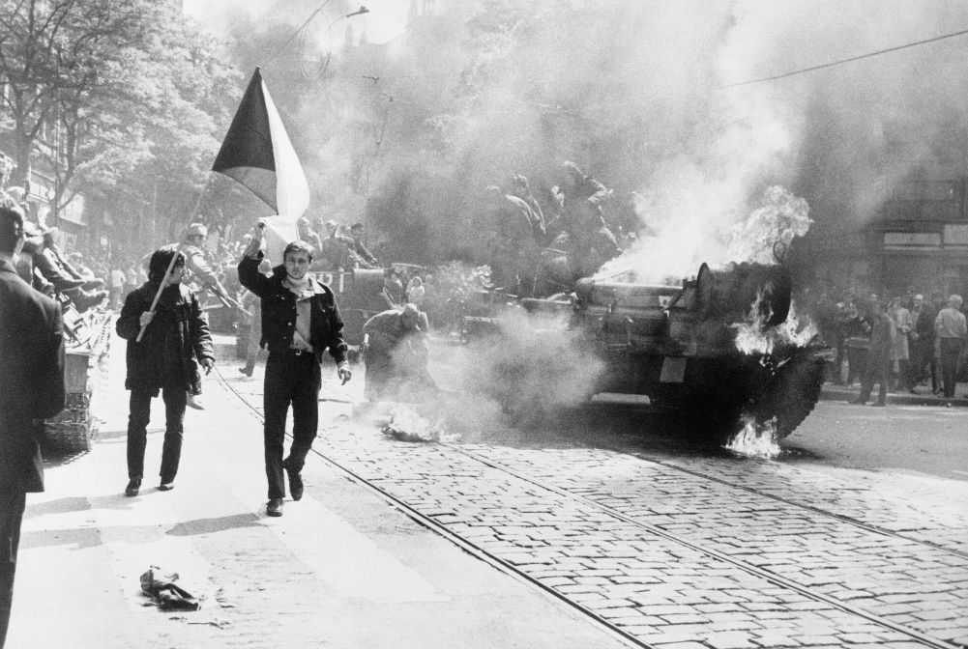 | Co dělají lidé na fotografii?  Co dalšího se na snímku děje?  Jak na okupaci reagují obyvatelé Prahy?

Zdroj 2 – Pamětnice a okupace, zdroj: https://zdroje.dejepis21.cz/katalog/pametnice-a-okupace/

Pro spuštění ukázky otevřete internetový odkaz nebo naskenujte QR kód.
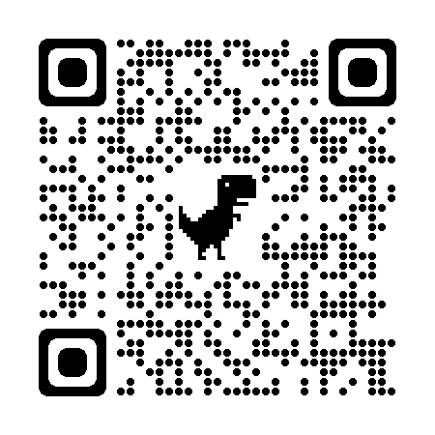
Co se děje na archivních záběrech z roku 1968?

Jaké další informace přináší svědectví pamětnice?

Zdroj 3 – Plakát, podzim 1968  Neznámý autor vyvěsil v pražských ulicích plakát,  který později vyfotil a zveřejnil Josef Koudelka.  S využitím metodiky dejepisplus.npi.cz | Jak vyjádřil autor letáku postoj obyvatel k sovětským vojákům  v roce 1945?  v roce 1968?

Zdroj 4 – Text plakátu v pražských ulicích, Rudé právo, 25. srpna 1968  „Ztratili jsme bratrů pět – nevadí, teď je s námi celý svět!“ | Koho míní autor textu „pěti bratry“? S odpovědí vám může pomoci úvodní text k části II.
Pokuste se shrnout, jak reagovali obyvatelé Československa na okupaci roku 1968.
Jak se cítili? (zdroj 2)

Jaký byl jejich postoj k vojákům okupačních vojsk? (zdroj 1, 2, 3)

Proč mohla být pro obyvatele Československa invaze překvapivá a nepochopitelná? (zdroj 2, 3, 4)

V co v této chvíli věřili? (zdroj 4)

Cílem pracovního listu je porozumět obdobím, do kterých je zasazen příběh překládané knihy. Tento pracovní list vznikl s využitím metodik na portálech dejepis21, dejepisplus, modernidejiny a učebnice Dějepis 9 vydavatelství Fraus.

